PAKET SOAL VISUAL-KONTEKSTUAL
SKALA SEBAGAI APLIKASI PERBANDINGAN SENILAI
Matematika - Fase D / Kelas VII - Materi 19 (3.6)

Mata Pelajaran | Matematika
Materi | 19 - 3.6 Skala sebagai Aplikasi Perbandingan Senilai
Komposisi | 7 pilihan ganda + 3 esai scaffolding
Alokasi Waktu | 75 menit
Tujuan Pembelajaran
Peserta didik dapat menentukan jarak sebenarnya, jarak pada gambar, dan nilai skala setelah menyamakan satuan dengan benar.
Nama | ........................................................
Kelas/Absen | ........................................................
Tanggal | ........................................................
Nilai | ........................................................
Petunjuk: Baca stimulus dan visual dengan teliti. Pilih jawaban beserta alasan yang paling tepat. Untuk esai, kerjakan mandiri terlebih dahulu; bantuan diberikan bertahap setelah jawaban diperiksa.

BAGIAN 1 - KISI-KISI DAN PETA KOMPETENSI

Fokus kompetensi: Peserta didik dapat menentukan jarak sebenarnya, jarak pada gambar, dan nilai skala setelah menyamakan satuan dengan benar.
Keterkaitan disiplin ilmu: Kartografi, arsitektur, dan desain denah.
No. | Bentuk | Level | Indikator yang Diukur | Konteks Visual
1 | PG | C2/C3 | Berdasarkan seluruh data pada visual, laporan manakah yang memuat hasil dan alasan matem | Peta Wilayah
2 | PG | C2/C3 | Empat kelompok menyampaikan hasil berbeda. Laporan manakah yang paling dapat dipertanggu | Denah Ruang Kelas
3 | PG | C3/C4 | Strategi manakah yang menggunakan hubungan antarbesaran secara benar dan menghasilkan si | Miniatur Menara
4 | PG | C3/C4 | Setelah data, satuan, dan aturan matematis diperiksa, pernyataan manakah yang layak dite | Perbandingan Dua Peta
5 | PG | C3/C4 | Keputusan manakah yang paling tepat apabila seluruh informasi pada visual dan konteks ma | Menentukan Skala
6 | PG | C3/C4 | Manakah analisis yang menunjukkan proses, hasil, dan justifikasi matematis secara benar? | Denah Lapangan
7 | PG | C3/C4 | Setelah hasil diverifikasi terhadap data pada visual, laporan kelompok manakah yang seha | Audit Penggunaan Skala
8 | Esai | C4/C5 | Denah madrasah berskala 1:400. Jarak gerbang ke perpustakaan 7,5 cm dan perpustakaan ke | Rute dalam Madrasah
9 | Esai | C4/C5 | Sebuah kebun 36 m x 24 m akan digambar pada kertas dengan area maksimum 18 cm x 14 cm. P | Perancangan Denah Kebun
10 | Esai | C4/C5 | Pada peta, rute A-B 5 cm dan B-C 8 cm. Jarak nyata A-C melalui B adalah 26 km. Tentukan | Menentukan Skala Rute
Standar kualitas: setiap visual menyediakan data penting; opsi memuat hasil dan alasan; pengecoh merepresentasikan miskonsepsi; esai menilai pemodelan, proses, verifikasi, dan kesimpulan.

BAGIAN 2 - NASKAH SOAL SISWA | PILIHAN GANDA 1

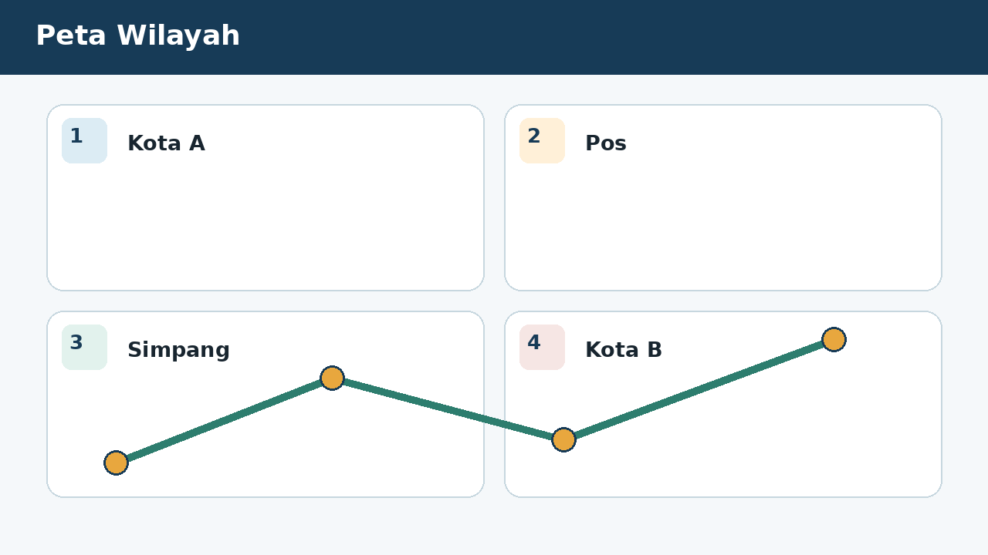
SOAL 1 C2/C3/C4 - Penalaran
Dalam kegiatan peta wilayah, satu kelompok peserta didik diminta menelaah seluruh data pada visual sebelum menyampaikan keputusan. Pada peta berskala 1:250.000, jarak dua kota 3,2 cm. Fokus analisis kelompok adalah menentukan jarak sebenarnya.
Berdasarkan seluruh data pada visual, laporan manakah yang memuat hasil dan alasan matematis paling tepat?
A. 8 km karena 3,2 x 250.000 cm = 800.000 cm = 8 km.
B. 800 km karena sentimeter langsung diubah menjadi kilometer tanpa faktor.
C. 0,8 km karena 250.000 dibagi 3,2.
D. 80 km karena 800.000 cm dianggap 80 km.

BAGIAN 2 - NASKAH SOAL SISWA | PILIHAN GANDA 2

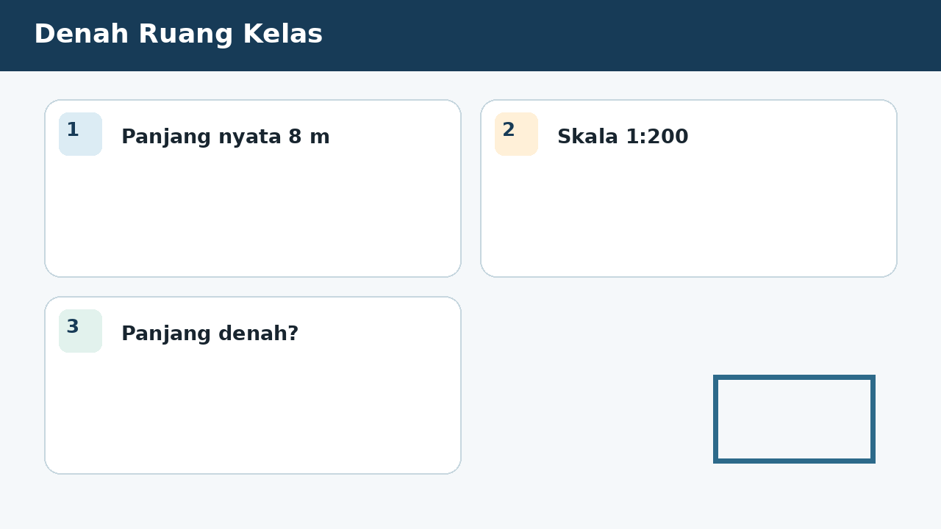
SOAL 2 C2/C3/C4 - Penalaran
Tim penelaah pada kegiatan denah ruang kelas menerima data visual yang harus diperiksa ketepatan hubungan, operasi, dan satuannya. Ruang kelas panjang sebenarnya 8 m digambar pada skala 1:200. Fokus analisis kelompok adalah menentukan panjang pada denah.
Empat kelompok menyampaikan hasil berbeda. Laporan manakah yang paling dapat dipertanggungjawabkan berdasarkan konsep yang dipelajari?
A. 4 cm karena 8 m = 800 cm dan 800/200.
B. 16 cm karena 8 x 200.
C. 0,04 cm karena 8/200 tanpa menyamakan satuan.
D. 40 cm karena 800/20.

BAGIAN 2 - NASKAH SOAL SISWA | PILIHAN GANDA 3

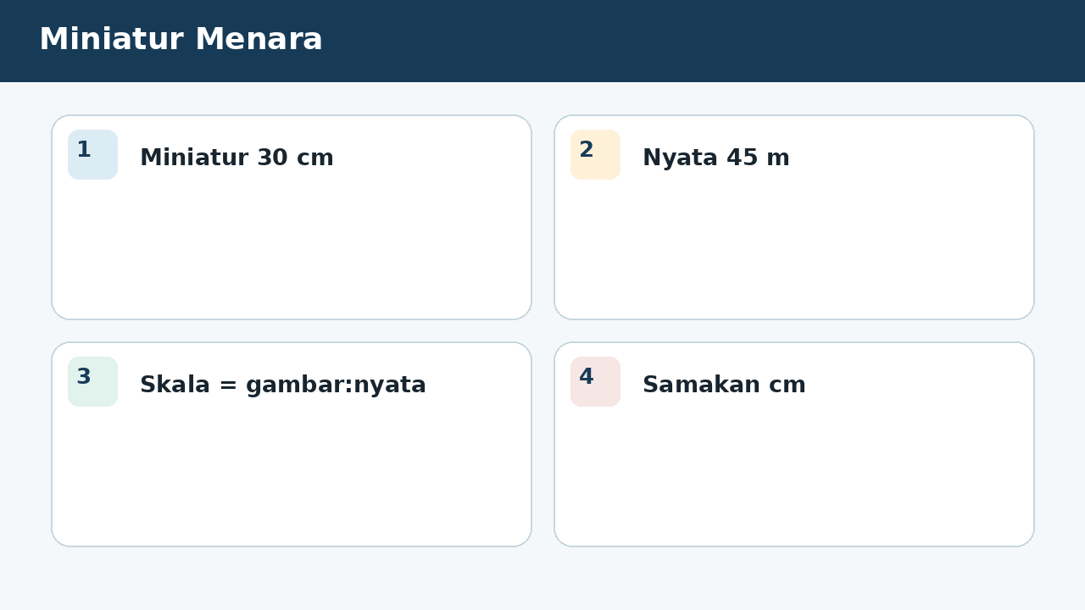
SOAL 3 C2/C3/C4 - Penalaran
Pada simulasi miniatur menara, empat kelompok memperoleh laporan berbeda sehingga setiap langkah perlu diverifikasi berdasarkan data. Miniatur menara setinggi 30 cm mewakili menara sebenarnya 45 m. Fokus analisis kelompok adalah menentukan skala miniatur.
Strategi manakah yang menggunakan hubungan antarbesaran secara benar dan menghasilkan simpulan yang konsisten dengan visual?
A. 1:150 karena 45 m = 4.500 cm dan 30:4.500.
B. 1:15 karena 45 dibagi 3.
C. 30:45 karena satuan tidak perlu sama.
D. 150:1 karena skala selalu ditulis besar:kecil.

BAGIAN 2 - NASKAH SOAL SISWA | PILIHAN GANDA 4

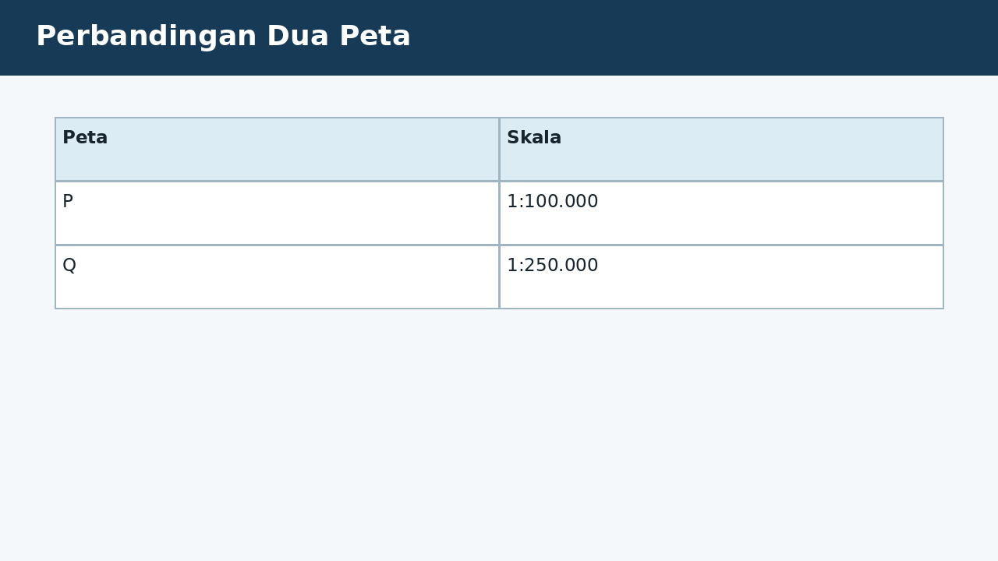
SOAL 4 C2/C3/C4 - Penalaran
Guru menampilkan visual perbandingan dua peta sebagai sumber data utama dan meminta peserta didik mempertanggungjawabkan simpulannya. Dua peta menggambarkan rute sama. Peta P berskala 1:100.000 dan Peta Q 1:250.000. Fokus analisis kelompok adalah menentukan pernyataan yang benar.
Setelah data, satuan, dan aturan matematis diperiksa, pernyataan manakah yang layak diterima?
A. Rute tampak lebih panjang pada Peta P karena penyebut skalanya lebih kecil.
B. Rute tampak sama panjang karena jarak sebenarnya sama.
C. Rute tampak lebih panjang pada Peta Q karena penyebutnya lebih besar.
D. Tidak dapat dibandingkan tanpa mengetahui arah utara, karena angka pada visual dianggap dapat langsung dioperasikan tanpa memeriksa bentuk, satuan, atau hubungan yang disyaratkan.

BAGIAN 2 - NASKAH SOAL SISWA | PILIHAN GANDA 5

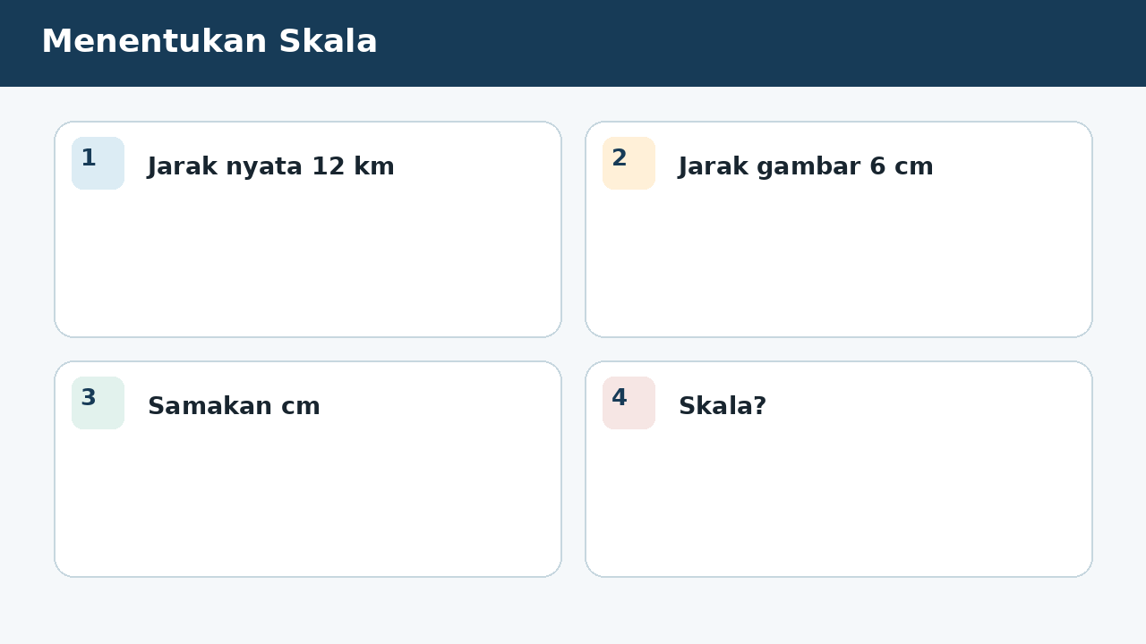
SOAL 5 C2/C3/C4 - Penalaran
Dalam proyek menentukan skala, hasil tidak boleh ditentukan hanya dengan menebak angka; seluruh informasi pada visual harus digunakan. Jarak sebenarnya 12 km akan digambar sepanjang 6 cm. Fokus analisis kelompok adalah menentukan skala yang digunakan.
Keputusan manakah yang paling tepat apabila seluruh informasi pada visual dan konteks masalah digunakan?
A. 1:200.000 karena 12 km = 1.200.000 cm dan 6:1.200.000.
B. 1:2.000 karena 12 km dianggap 12.000 cm.
C. 1:72 karena 6 x 12.
D. 200.000:1 karena jarak sebenarnya ditulis dahulu.

BAGIAN 2 - NASKAH SOAL SISWA | PILIHAN GANDA 6

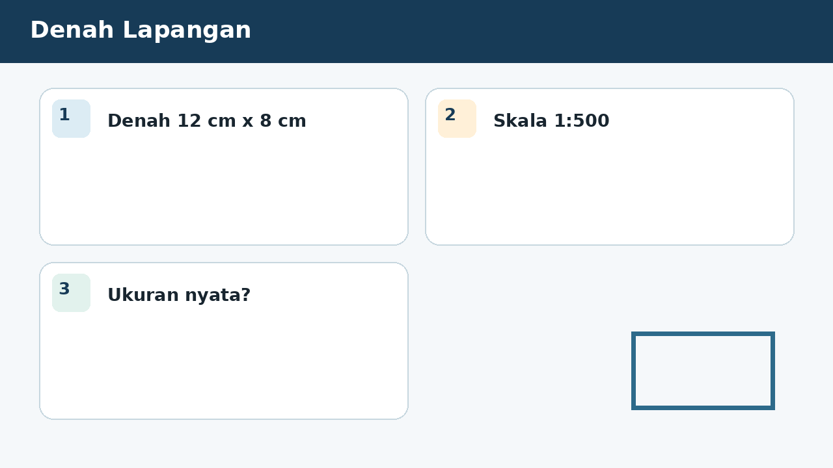
SOAL 6 C2/C3/C4 - Penalaran
Seorang petugas melakukan pemeriksaan pada konteks denah lapangan dan meminta analisis matematis sebelum laporan disahkan. Denah lapangan berskala 1:500 memiliki ukuran 12 cm x 8 cm. Fokus analisis kelompok adalah menentukan ukuran sebenarnya.
Manakah analisis yang menunjukkan proses, hasil, dan justifikasi matematis secara benar?
A. 60 m x 40 m karena masing-masing dikalikan 500 cm lalu diubah ke meter.
B. 6 m x 4 m karena dikalikan 50.
C. 600 m x 400 m karena cm langsung dianggap meter.
D. 2,4 m x 1,6 m karena dibagi 500.

BAGIAN 2 - NASKAH SOAL SISWA | PILIHAN GANDA 7

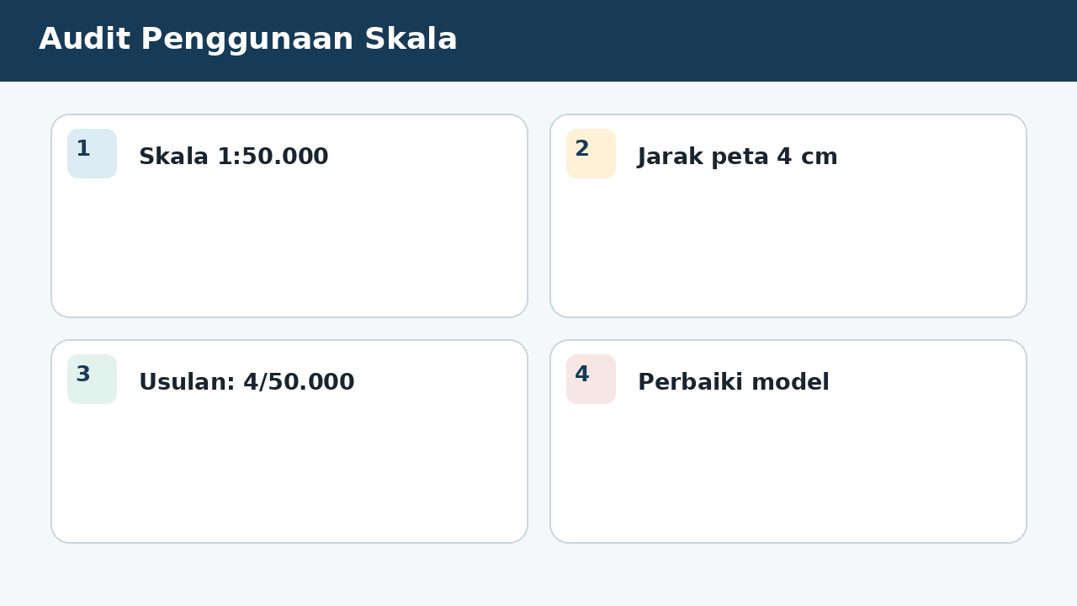
SOAL 7 C2/C3/C4 - Penalaran
Pada diskusi kelas tentang audit penggunaan skala, peserta didik membandingkan beberapa strategi untuk menemukan laporan yang paling sahih. Siswa menghitung jarak nyata pada skala 1:50.000 dengan membagi jarak peta 4 cm oleh 50.000. Fokus analisis kelompok adalah menentukan perbaikan yang tepat.
Setelah hasil diverifikasi terhadap data pada visual, laporan kelompok manakah yang seharusnya dipilih?
A. Jarak nyata = 4 x 50.000 = 200.000 cm = 2 km, karena dari gambar ke nyata dikalikan faktor skala.
B. Hasil siswa benar karena skala selalu digunakan dengan pembagian.
C. Jarak nyata 12,5 km karena 50.000/4.
D. Jarak nyata 20 km karena dua nol dihapus.

BAGIAN 3 - ESAI SCAFFOLDING | SOAL 8

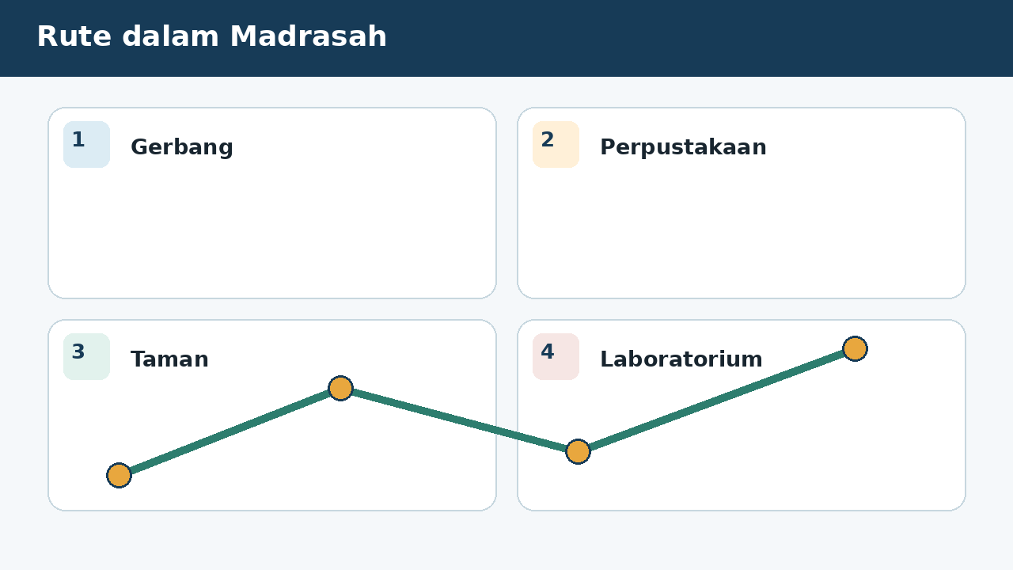
SOAL 8 - JAWABAN MANDIRI
Denah madrasah berskala 1:400. Jarak gerbang ke perpustakaan 7,5 cm dan perpustakaan ke laboratorium 4,25 cm. Tentukan jarak nyata total melalui perpustakaan dalam meter.
....................................................................................................................................
....................................................................................................................................
....................................................................................................................................
....................................................................................................................................
....................................................................................................................................
Catatan guru: buka Bantuan 1 hanya setelah siswa mencoba mandiri; lanjutkan Bantuan 2 dan 3 secara progresif bila masih diperlukan.

BAGIAN 3 - ESAI SCAFFOLDING | SOAL 9

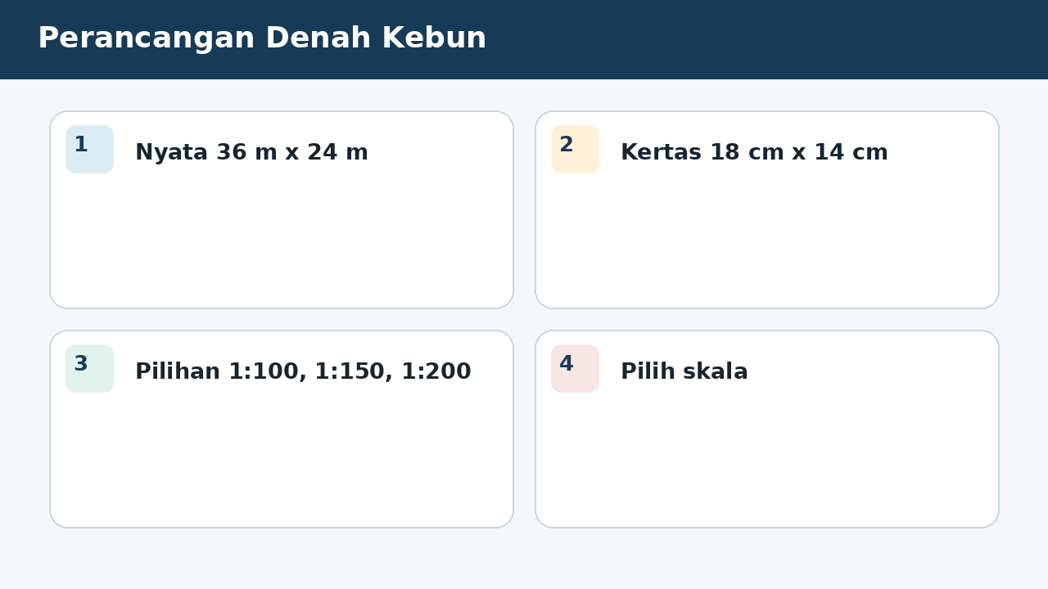
SOAL 9 - JAWABAN MANDIRI
Sebuah kebun 36 m x 24 m akan digambar pada kertas dengan area maksimum 18 cm x 14 cm. Pilih skala terbesar di antara 1:100, 1:150, dan 1:200 yang masih muat, lalu buktikan.
....................................................................................................................................
....................................................................................................................................
....................................................................................................................................
....................................................................................................................................
....................................................................................................................................
Catatan guru: buka Bantuan 1 hanya setelah siswa mencoba mandiri; lanjutkan Bantuan 2 dan 3 secara progresif bila masih diperlukan.

BAGIAN 3 - ESAI SCAFFOLDING | SOAL 10

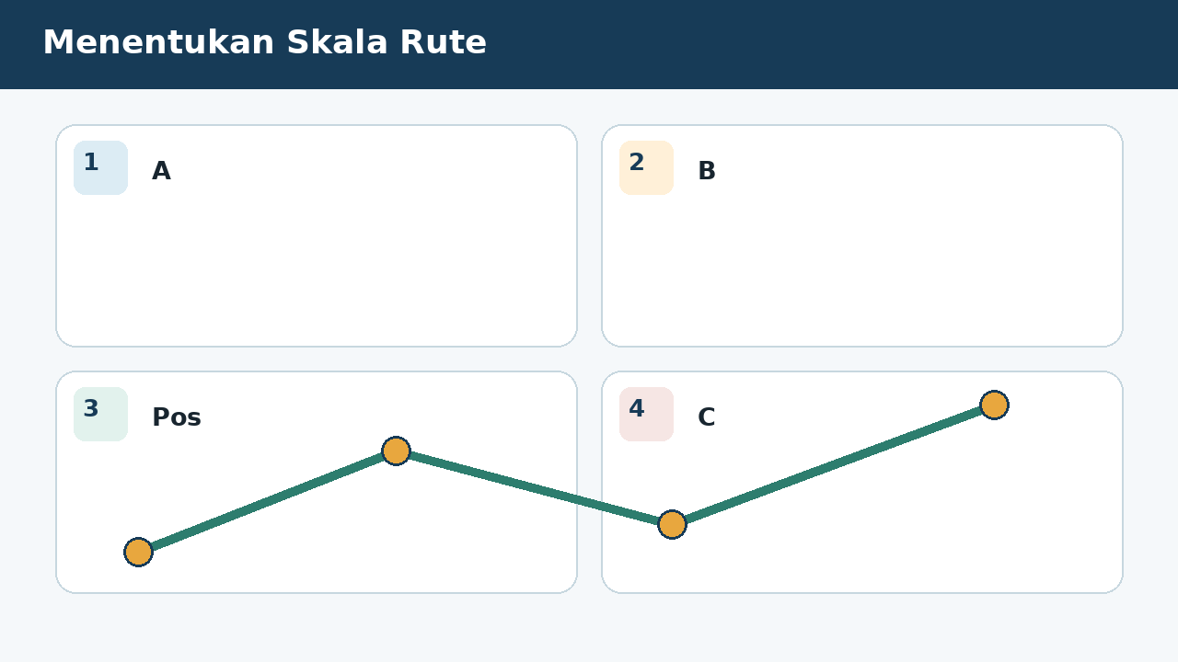
SOAL 10 - JAWABAN MANDIRI
Pada peta, rute A-B 5 cm dan B-C 8 cm. Jarak nyata A-C melalui B adalah 26 km. Tentukan skala peta dan jelaskan asumsi rute.
....................................................................................................................................
....................................................................................................................................
....................................................................................................................................
....................................................................................................................................
....................................................................................................................................
Catatan guru: buka Bantuan 1 hanya setelah siswa mencoba mandiri; lanjutkan Bantuan 2 dan 3 secara progresif bila masih diperlukan.

BAGIAN 4 - KUNCI, PEMBAHASAN, DAN MISKONSEPSI

1. A - Kalikan jarak peta dengan penyebut skala lalu konversi.
Miskonsepsi sasaran: Kesalahan konversi cm ke km.
2. A - Ubah 8 m menjadi 800 cm.
Miskonsepsi sasaran: Tidak menyamakan satuan atau membalik operasi.
3. A - Skala = ukuran gambar : ukuran sebenarnya.
Miskonsepsi sasaran: Tidak menyamakan satuan atau membalik skala.
4. A - Skala lebih besar 1:100.000 menghasilkan gambar lebih besar.
Miskonsepsi sasaran: Menganggap penyebut lebih besar berarti gambar lebih besar.

BAGIAN 4 - KUNCI DAN BANTUAN ESAI (LANJUTAN)

5. A - Skala 6/1.200.000 = 1/200.000.
Miskonsepsi sasaran: Kesalahan konversi atau membalik urutan.
6. A - 12 x 500 = 6.000 cm = 60 m dan 8 x 500 = 40 m.
Miskonsepsi sasaran: Konversi satuan atau arah operasi salah.
7. A - Dari gambar ke nyata dikalikan faktor skala.
Miskonsepsi sasaran: Membalik operasi dan salah konversi.

BAGIAN 5 - SCAFFOLDING ESAI DAN RUBRIK

Soal 8 - Kunci ringkas: Total denah 11,75 cm. Jarak nyata 11,75 x 400 = 4.700 cm = 47 m.
Bantuan 1: Jumlahkan jarak pada denah.
Bantuan 2: Kalikan dengan penyebut skala.
Bantuan 3: Konversi sentimeter menjadi meter.
Soal 9 - Kunci ringkas: 1:100 menghasilkan 36 x 24 cm tidak muat; 1:150 menghasilkan 24 x 16 cm tidak muat; 1:200 menghasilkan 18 x 12 cm dan muat. Jadi pilih 1:200.
Bantuan 1: Hitung ukuran gambar untuk tiap skala.
Bantuan 2: Bandingkan panjang dan lebar dengan batas kertas.
Bantuan 3: Pilih gambar terbesar yang tetap memenuhi kedua batas.
Soal 10 - Kunci ringkas: Total peta 13 cm. Jarak nyata 26 km = 2.600.000 cm. Skala 13:2.600.000 = 1:200.000. Asumsi rute A-C adalah penjumlahan segmen A-B dan B-C.
Bantuan 1: Jumlahkan dua segmen pada peta.
Bantuan 2: Ubah 26 km menjadi sentimeter.
Bantuan 3: Sederhanakan rasio gambar terhadap nyata.
Rubrik setiap esai (maksimum 6): memahami informasi 1; membangun model/strategi 1; proses hitung/logika 2; hasil tepat 1; kesimpulan dan verifikasi 1.
Skor keseluruhan: PG 7 poin + Esai 18 poin = 25 poin. Nilai = skor perolehan / 25 x 100.

BAGIAN 6 - AUDIT MUTU PAKET

✓ Tujuan pembelajaran, stimulus, visual, dan indikator selaras.
✓ Tujuh pilihan ganda menuntut interpretasi atau penerapan, bukan sekadar menyalin angka.
✓ Pilihan jawaban memuat hasil sekaligus alasan; pengecoh berbasis miskonsepsi.
✓ Tiga esai menyediakan bantuan progresif dan rubrik analitik.
✓ Visual tidak memuat penanda jawaban benar dan dilengkapi teks alternatif.
✓ Satuan, simbol, operasi, kunci, dan pembahasan telah diperiksa konsistensinya.
✓ Dokumen siap digunakan untuk asesmen formatif, latihan, atau pengayaan.
Catatan penggunaan: Guru dapat menyesuaikan waktu, angka, dan konteks lokal tanpa mengubah kompetensi yang dinilai. Untuk menjaga validitas, visual dan batang soal harus tetap dipertahankan sebagai satu kesatuan.

